为基督再临设置时间的危险
道格·巴契勒 牧师
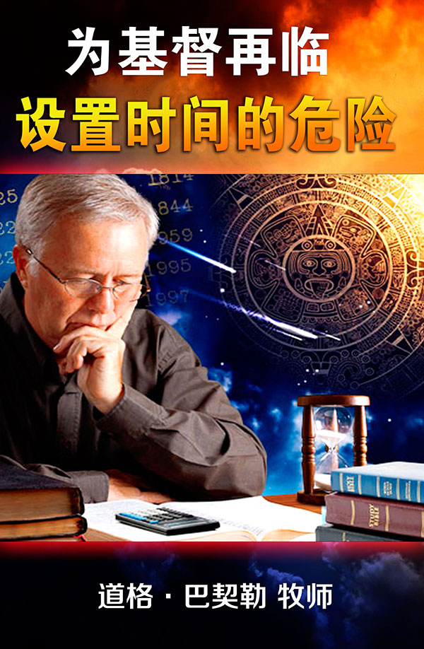
“所盼望的迟延未得，令人心忧；但当所愿意的临到，却是生命树。”（箴13:12 KJV直译）
没有什么比期望的落空更令人伤心了。随着时间的推移，许多信徒因对耶稣复临时日的错误预测而感到沮丧。
在马太福音24:11节，耶稣告诫我们：“且有好些假先知起来，迷惑多人。”这是一个严肃的警告。接着在第23节，祂说：“那时，若有人对你们说‘基督在这里’，或说‘基督在那里’，你们不要信。”并且在第24节，基督再度重申了这一警告。
本篇讲章的主题非常重要——我们要探讨的是，该如何面对那些为耶稣再临设定日期或接受耶稣再临具体日期的危险。作为基督徒，我们需要时刻提醒自己：圣经是如何论述这些危险行为的，尤其是在基督看似随时都会再临的今天。
根据耶稣所说，那些有关祂复临的我们可知和不知的事，若有人预言说，基督会在某日某时再临，我们就要小心，因为这是鲁莽草率且危险的行为。
即便如此，我们仍会接触到好些这类错误的预测，它们从未停止过。近年来，最广为人知的一次，当数家庭电台牧师团主席哈罗德·康平（Harold Camping）的预言了。他曾预言说，基督将于2011年5月21日再临。在那天过去之后，他又说，应该是2011年10月21日。显然，你在读这篇文章时就已知道，耶稣还没有再临，我们依然在这里。但他的追随者们却坚信，那天就是审判大日，因此仍很多人变卖了所有，在美国各地宣讲这一预言。
可悲的是，这已经不是康平第一次设定基督再临的日子了。早在上世纪九十年代，他就曾预言，耶稣会在1994年9月再临。如果他的追随者们果真熟悉圣经的教导，就必会知道，在上帝的圣言中，早已清楚地说明，为基督的再临设定日期是何等的危险。但遗憾的是，那些追随他的人，并没有从这次错误中汲取教训。这也是为何你我要研读圣经，明白真理的原因。

预设日期的历史回顾
那些预言基督会在某一个或两个日子再临的人，在历史上比比皆是。他们曾看着那些日子从日历上被一页页撕去，预言最后以失败告终。由于篇幅所限，在此，我们无法将这些虚假的预言逐一道尽，只能涵盖几个重点，来引以为戒。
但首先，我要说明的是，在为基督再临设定日期的人中，有些人是出于善意，他们是爱上帝的，只是误用了某些圣经章节，并热衷于将那些日期大张旗鼓地宣扬。
先让我们来回顾一下威廉·米勒耳（William Miller），一位善良而虔诚的基督徒。他宣称，基督会在1844年10月22日再临。那是因为，他误将圣经中关于洁净圣所的预言，应用到耶稣再临的事上。我相信，他推算出的那一日期是正确的，只是用在了错误的事件上。
再来看亨利·林德西（Hal Lindsey），最畅销书籍《消失的伟大地球》的作者。他在书中预言，耶稣将于1988年再临。于是，成千上万的人为之兴奋。但最终，书里所写的一切，都没有发生。时至今日，林德西仍然在主持着一个讲解预言的电视节目。
埃德加·C维森南（Edgar C. Whisenant），他的书《基督将在1988年再临的88个理由》曾狂销了450万册。当天，三一广播网(Trinity Broadcasting Network)还中断了日常节目，专门为此插入了一段广播，来告诉人们，该如何为这一狂喜事件作好准备。但耶稣并没有在那天回来。于是在第二天，那家电台简单地恢的复了日常的节目。

非基督徒也不例外
对日期预测感兴趣的，不只是基督徒。混乱的世界，也在不断的提出有关末日的问题。还记得“千年虫”吗？（在公元2000年到来的前夕，部分专家预言说，因为电脑程序在最初设计时，年份都是以19开头的，因此，它会把2000年视为1900年，结果会导致依赖于计算机的所有系统的大崩溃。）你或许也听说过玛雅预言吧。有人说，根据玛雅历法推算，2012年12月21日就是世界末日了。然而，这一天早已过去，我们至今依然活在世上。
事实上，正统的玛雅文化学者们，并不支持所谓的“2012末世论”。美国“中美洲文化研究促进基金会”的执行总监，桑德拉·诺伯博士说：“对于古代玛雅人来说，整个‘大循环’的结束，只是意味着他们会搞一次盛大的庆祝活动。至于世界末日的说法(即2012年12月21日是世界末日）乃是一个彻底的谎言，那只不过是某些人借机捞钱的机会。”（《今日美国》（USA Today），2007年3月27日）
看到了吗？不仅是电视布道家，就连普通人，也想借着预测末日的书籍或电影来捞钱。
我和妻子凯伦，最近在伯利兹城考察了玛雅遗址。一次，我在乘坐一部面包车时,和玛雅人司机谈起末日预测这件事，结果他笑着说：“这没有任何意义。”那么，为什么还有好多人对这件事如此兴奋呢？

你真的需要知道末日是哪天吗？
对于未来，我们都有一种不安，因为知道生命会走向终结。或许有人只想知道，什么时候是自己人生的终点，以便在为时太晚之前，能安排好生命中的一切。
不过，如果你能知道自己去世的日子，那么，你愿意知道吗？若是我说，你还能活100年，你是否会感觉好一些？或者，我说，下周就到了，你还愿意知道吗？你准备好了吗？当然，那一刻尚无定论。
即便生活在新约时代的人，若听到自称是先知的人预测末日来临，都会觉得惶恐不安。那么，对于基督的复临，末时代的我们，到底该持有怎样的态度呢？庆幸的是，圣经给了我们答案。
使徒保罗在帖撒罗尼迦后书，提到了基督再临前将出现的假先知：“弟兄们，论到我们主耶稣基督降临……我劝你们：无论有灵、有言语、有冒我名的书信，说主的日子现在到了，不要轻易动心，也不要惊慌。”（帖后2:1,2）
有趣的是，他说“不要惊慌”。但我们所读到的每一经文，却都令我们有一种紧迫感—— “主必快来”。然而，在这里，保罗却说：“等一下,不要颤抖。”即便你作了一个异梦，或听到某位著名的布道家发出预言，抑或在畅销书中读到，甚至有一个灵对你说出耶稣再来的具体日子——你都不要惊慌！为什么？因为我们不能将结论建立在这些异梦、异象或人的言论上。除非它与上帝的圣言一致，否则我们就不要信。

上帝希望我们知道什么？
主让你去计算祂再来的日子了吗？在马太福音24章，论到耶路撒冷的圣殿，当耶稣说，没有一块石头会留在另一块石头上时，祂的门徒们当时肯定在想，“哇！那一定是指世界未日！”于是，他们问耶稣，什么时候会有这事呢？下面，我们来看看耶稣在36节给出的答案：“那日子，那时辰，没有人知道，连天上的使者也不知道，子也不知道，惟独父知道。”（太24:36）
在使徒行传1:6节，我们读到：“他们问耶稣说，‘主啊，你复兴以色列国就在这时候吗？’耶稣对他们说：‘父凭着自己的权柄所定的时候、日期，不是你可以知道的。’”（徒1:6-7节）注意，耶稣在这里强调，只有父才有权柄知道此事。
相反，耶稣把他们对祂再临的日期和地点的关注，转移到了别处。耶稣接着说：“但圣灵降临在你们身上，你们就必得着能力,……直到地极，作我的见证。”（徒1:8）耶稣赐下圣灵的目的，不是让我们去解开数学之谜,并公告天下。不！祂赐下圣灵，为要使我们可以过敬虔的生活，并领人到十字架前，来认识祂。
“谁是忠心有见识的仆人，为主人所派，管理家里的人，按时分粮给他们呢？主人来到，看见他这样行，那仆人就有福了。”（太24:45,46）耶稣希望我们以祂的圣言来喂养别人。祂不希望我们跑去荒山野岭，度隐士的生活，以等候末期的到来。你可能会遇到这样的人，他们之所以推算那一日期，是想知道，在什么时候要开始变卖财产，跑到山上，储藏弹药和干粮。他们想让别人知道，自己已经为那一日期的到来作好了预备。他们在想着谁？只有自己。他们并没有考虑要去帮助那些失丧的人来预备迎见耶稣。
今日的基督徒，应该像耶稣的门徒一样，去主动与人分享福音。基督并未因复临日子的临近，而简单的收回所托付给我们的使命。那么，我们为什么非得找一个日子自寻烦恼呢？你可能已经听说，在911恐怖袭击之后，参加聚会的人数达到历年之最。圣殿中人山人海。他们想：“或许末日已到，我最好回到教会。”但路加福音12:40却说：“你们也要预备，因为你们想不到的时候，人子就来了。”

你认为你知道，其实你可能不知道
作为一名讲说预言的老师，我经常被问到，从不间断的经济危机，是否预示着耶稣即将到来。这时，我会回答：“是的，但还没有。”请注意，我不是在左右逢源。我所肯定的是，金融危机表明，我们不能把希望寄托在金钱上。而我所否定的，是因为耶稣并没有说，经济危机后，祂就会来。事实上，基督曾以别的方式作了暗示：“又好像罗得的日子，人又吃又喝，又买又卖，又耕种又盖造。”（路17:28）世界的末时和罗得时代的境况将是一样的，人们的眼目专注于属世，每日只顾奔波劳作，又热衷投资理财。
从某种意义上讲，当我们回顾历史时，会更容易明白圣经的预言。正如耶稣向门徒们预言祂的死一样。祂曾多次直白地告诉他们，祂要被卖，被钉十架，然后复活。但门徒们听到这话之后，又做了什么呢？路加福音24:6-8节，当忠心的妇女来到耶稣的坟墓前时，天使说：
“祂不在这里，已经复活了。当纪念他还在加利利的时候怎样告诉你们，说：‘人子必须被交在罪人手里，钉在十字架上，第三日复活。’她们就想起耶稣的话来。”（路24:6-8）
人们常把未来将要发生的真实事件，视为幻想，只因为它超出了我们的理解范围，所以，通常是左耳进右耳出，完全不当一回事。耶稣在约翰福音13:19说道：“如今事情还没有成就，我要先告诉你们，叫你们到事情成就的时候，可以信我是基督。”耶稣说，祂要揭示未来，以便当事情成就时，我们就会明白，耶稣才是所有预言的焦点。事实上，预言的焦点，并非总是停留在要知道发生这些或那些事的具体时间上。

我们今天可以知道什么
有人会问，我们连日期都不知道，又该如何准备呢？对此，耶稣说：“晚上天发红，你们就说：‘天必要晴’。早晨天发红，又发黑，你们就说：‘今日必有风雨’。你们知道分辨天上的气色，倒不能分辨这时候的神迹。”（太16:2,3）
如果你住在美国南部，看到气压下降，就知道暴风雨将要来临。你可能不知道它具体登录的时间，但你会为此作准备。
同样的，当我们看到世界上的各样事件汇合发生时，就知道那关键的时刻即将到来。战争及其谣言成为每日的头条新闻；政治和宗教局势紧张加剧；可怕的自然灾害接连发生。当出现这些征兆时，难道你不期盼基督快来，拯救一切将亡的生灵吗？我们不是要知道那日期或时辰，而是要知道所有事件一起发生的征兆。

即便不知道日期，我们依然可作准备
在帖撒罗尼迦前书5:1-3节，上帝对世人发出深刻的警示：
“弟兄们，论到时候、日期、不用写信给你们，因为你们自己明明晓得，主的日子来到，好像夜间的贼一样。人正说平安稳妥的时候，灾祸忽然临到他们，如同产难临到怀胎的妇人一样，他们绝不能逃脱。”（帖前5:1-3）
人们正在火灾中慌张的寻找安全门时，主不会在那时来到。相反，当我们因爱耶稣而侍奉祂，在这种爱的环境下，祂才会复临。路加福音21:34说道：“你们要谨慎，恐怕因贪食、醉酒，并今生的思虑累住你们的心，那日子就如同网罗忽然临到你们。”（路21：34）我们若被属世的思虑所缠累，就不会预备好我们的心来迎见耶稣。
我们若一如既往地顺服并遵守祂的话语度日，时刻寻找机会与人分享信仰。那么，我们不需要担心耶稣会在日历本上的哪天再临，因为我们每天都为等候祂的复临而做好准备！

属灵的高山与低谷
预设基督再来日期的一个主要问题是，就如你刚吃完一大块巧克力之后充满能量，活力剧增，但过后却四肢无力一样。这种因预设日期而带来的，人为的属灵亢奋只能持续片时，当那日子一过，人们便会坠入灵性的低谷。
这些虚假警报的附带后果，会让人越来越怀疑上帝的话语，就像“狼来了”的故事一样。彼得后书3:4节说，若你不相信祂真的会再临，扪心自问，你能为基督而活的动力又在哪里？

祂的应许是信实的
数千个被预测的日子，都证明了耶稣还没有来，但这并不意味上帝忘记了我们。祂会再临，虽然我们不知道那日子和时辰，但祂必再临，而且越来越近。我们只需做好准备。
请记住，上帝不希望我们是因为知道那日子才去作预备，因为动机有误。祂希望我们因认识祂，而去准备。假如你知道耶稣将在一周内复临，你会如何生活？希望你从现在开始，就这样预备好，以正确的态度去生活。像上帝所希望的那样去生活，因为你爱祂，并且知道祂很快就会再来。
或许你还没有真正接受耶稣作你个人的救主，心想，过几个小时再说吧。朋友，请不要冒险！你难道不希望现在的你，就已作好了预备吗？上帝来，是要把我们从罪恶的世界中拯救出来，这是多么美好的应许啊！
让我们来祷告：上帝啊，祢必拯救祢的百姓，使我们不再去计算和预测那日子。而是将祢邀请进入到我们的心中，让我们随时随刻预备好自己，等候祢荣耀的复临！阿门。

